直线与平面及平面与平面位置关系综合（2）
例1、直角梯形中, ,过作,垂足为,的中点,现将沿折叠,使得.
(Ⅰ) 求证：； (Ⅱ) 求证：；
*（Ⅲ）在线段上找一点,使得面面,并说明理由.
A
B
C
D
E
G
F
·
·
A
B
C
D
E
G
F

例2、如图，已知是底面为正方形的长方体，，，点是上的动点．
（1）试判断不论点在上的任何位置，是否都有平面
垂直于平面？并证明你的结论；
（2）当为的中点时，求异面直线与所成角的余弦值；
（3）求与平面所成角的正切值的最大值．

例3、在长方体ABCD—A₁B₁C₁D₁中，AB= AD=2．
（1）证明：面BDD₁ B₁⊥面ACD₁；
（2）若E是BC₁的中点，P是AC的中点，F是A₁C₁上的点， C₁F=mFA₁，试求m的值，使得EF∥D₁P．
E
A
B
C
D
A₁
B₁
C₁
D₁
F
P

【课时作业】
1.在三棱锥S—ABC中，∠ASB=∠ASC=∠BSC=60°，则侧棱SA与侧面SBC所成的角的余弦是__________
2自半径为R的球面上一点P引球的两两垂直的弦PA、PB、PC,则${\text{PA}}^{2}+{\text{PB}}^{2}+{\text{PC}}^{2}$=_____.
3.正四棱锥的侧棱长为$2\sqrt{3}$，侧棱与底面所成的角为$\text{60}°$，则该棱锥的体积为
4.若三棱锥的三条侧棱两两垂直，且侧棱长均为，则其外接球的表面积是
5.如图，已知球O的面上四点A、B、C、D，DA平面ABC，ABBC， DA=AB=BC=，则球O的体积等于

6.在三棱锥A－BCD中，平面ABD⊥平面BCD，BAD＝BDC＝90°，AB＝AD＝3，BC＝2CD．求：
(1) 求AC的长；
(2) 求证：平面ABC⊥平面ACD；
(3) 求D点到平面ABC的距离．
A
B
D
C

7.已知三棱锥P—ABC中，PC⊥底面ABC，AB=BC，D、F分别为AC、PC的中点，DE⊥AP于E．
（1）求证：AP⊥平面BDE；
（2）求证：平面BDE⊥平面BDF；
（3）若AE∶EP=1∶2，求截面BEF分三棱锥

8.在正三棱柱中，，D是的中点，点E在上，且。
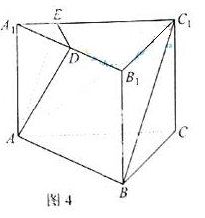
（1）证明平面平面
（2）求直线和平面所成角的正弦值. 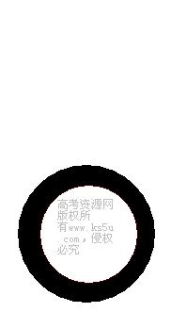

9.长方体$\text{ABCD}−A_{1}B_{1}C_{1}D_{1}$底面为正方形，为线段的中点，$F$为线段的中点.
（Ⅰ）求证：∥平面$\text{ABCD}$；
（Ⅱ）设的中点，当的比值为多少时，并说明理由.

10.正△ABC的边长为4，CD是AB边上的高，E、F分别是AC和BC边的中点，现将△ABC沿CD翻折成直二面角A—DC—B。
（1）试判断直线AB与平面DEF的位置关系，并说明理由；
（2）在线段BC上是否存在一点P，使AP⊥DE？证明你的结论.

